Муниципальное дошкольное образовательное учреждение
«Детский сад п. Пробуждение»
Энгельсского муниципального района Саратовской области

Мастер- класс
«Создание здоровьесберегающей среды на музыкальных занятиях в ДОУ»

Авторы-составители:
музыкальный руководитель
Федотова Т.И.
музыкальный руководитель
Урынгалиева А.В.

Пояснительная записка.
Цель. Демонстрация и распространение опыта работы музыкальных руководителей по организации здоровьесберегающей среды на музыкальных занятиях
Задачи:
Организация профессионального общения педагогов
Повышение профессиональной компетенции педагогов-участников
План проведения мастер – класса :
1 часть. Теоретическая часть:
Вступительное слово музыкального руководителя.Видео.
2 часть: Демонстрационная часть:
Взаимодействие с педагогами .
3 часть.Итоговая часть:
Рефлексия, подведение итогов работы мастер – класса.

Оборудование, технические средства:
Музыкальный центр, проектор.
Реквизит:
Маски на голову «Музыкальный руководитель», «Мысли музыкального руководителя», ноутбук, папка с планированием, карточки с названиями: лицо сада, компьютер, планирование, работа с воспитателями, работа с родителями, самообразование, подготовка атрибутов, подготовка пособий, индивидуальная работа, РМО, стажировочные, праздники, развлечения, аттестация, педмастерство, конкурсы, общественная загрузка, обед, звонок коллегам.

Ход мероприятия
1 часть
Здравствуйте, уважаемые коллеги!
Сегодня с вами музыкальные руководители МДОУ «Детский сад п. Пробуждение»» Федотова Татьяна Ивановна и Урынгалиева Александра Валерьевна. В современном обществе проблема сохранения и укрепления здоровья детей и педагогов является как никогда актуальной. Это объясняется тем, что к ним предъявляются весьма высокие требования, соответствовать которым могут только здоровые дети и здоровые педагоги. А о здоровье можно говорить не только при отсутствии, каких либо заболеваний, но и при условии гармоничного нервно-психологического развития, высокой умственной и физической работоспособности.
Вместе: Приглашаем Вас в наш детский сад.
Видео о детском саде.
https://disk.yandex.ru/d/NWG8j38HNgJd9A
2 часть
Инсценировка
«Музыкальный руководитель в работе».(Приложение № 1.Фото)
(Педагоги переодеваются .На голове одного маска музыкальный руководитель, у другого-мысли музыкального руководителя)
Звучит музыка.Выходят музыкальные руководители.
Звучит музыка.Педагоги садятся за стол. «Мысли» достают карточки, на которых напечатаны слова, связанные с работой педагога и ставит их на столе перед другим педагогом.(Приложение № 2. Карточки)
Звучит музыка. Педагоги радуются, что настал обед. Выкладывается карточка «Звонок коллегам». Педагог набирает номер коллеги из зала и задает ему вопрос по здоровьесбережению.
Часть 3
Педагоги.Вот и закончился наш рабочий день.
Темой нашего мастер класса было «Создание здоровьесберегающей среды на музыкальных занятиях»… и не только.
Работая в этом правильном и актуальном направлении по развитию подрастающего поколения, мы должны, нет, мы обязаны заботиться и о своем здоровье. Так же как в пословице« Счастье, когда у ребеночка здоровая мама», так и для успешной работы педагога «Счастье, когда у педагога хорошее здоровье, хорошее настроение». Для того, чтобы все эти составляющиеся сложились в единый пазл, нужно заниматься своим здоровьем. Правильно питаться, повышать свою физическую активность. Зимой лыжи, летом плавание в реке, походы в лес, катание на велосипеде, скандинавская ходьба и т.д. Методов и способов здорового образа жизни много. Было бы желание. И результат не заставить себя долго ждать. У здорового педагога здоровые воспитанники.
Чем больше к доктору мы ходим
Тем больше хворей в нас находят,
Давно пора нам всем пронять –
Врача нам надо поменять
На спорт, диету и закал,
На обливанья и вокал.
Тот, кто верит в свои силы
В доброту и красоту,
Никогда и у здоровья
Не останется в долгу.

Спасибо за внимание!

Приложение № 1. Фото
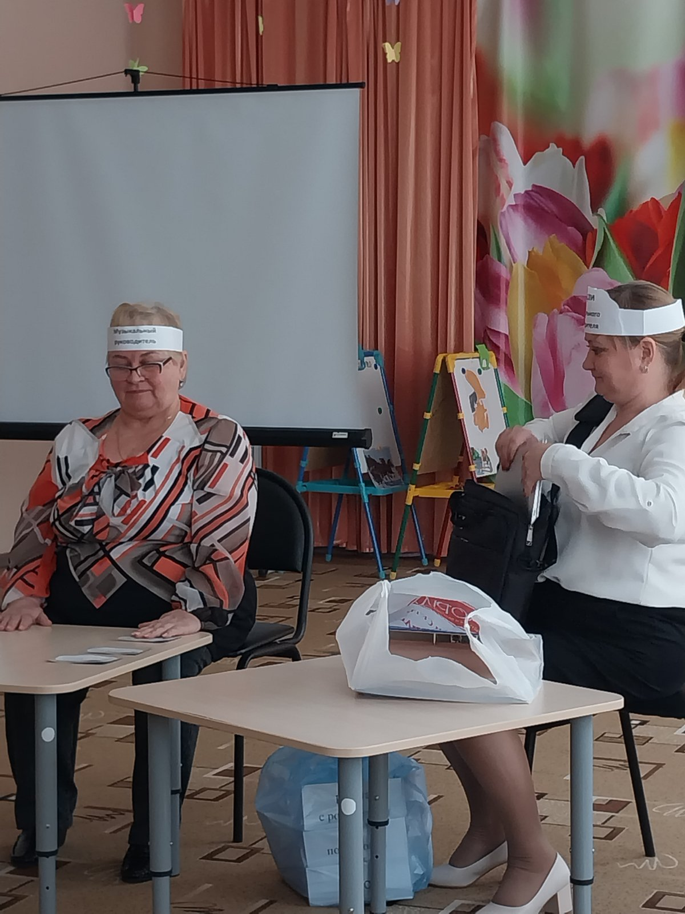

Приложение № 2. Карточки
